0.毕业证

0.身份证

0.毕业证

0.毕业证

0.身份证

0.身份证

0.明细表

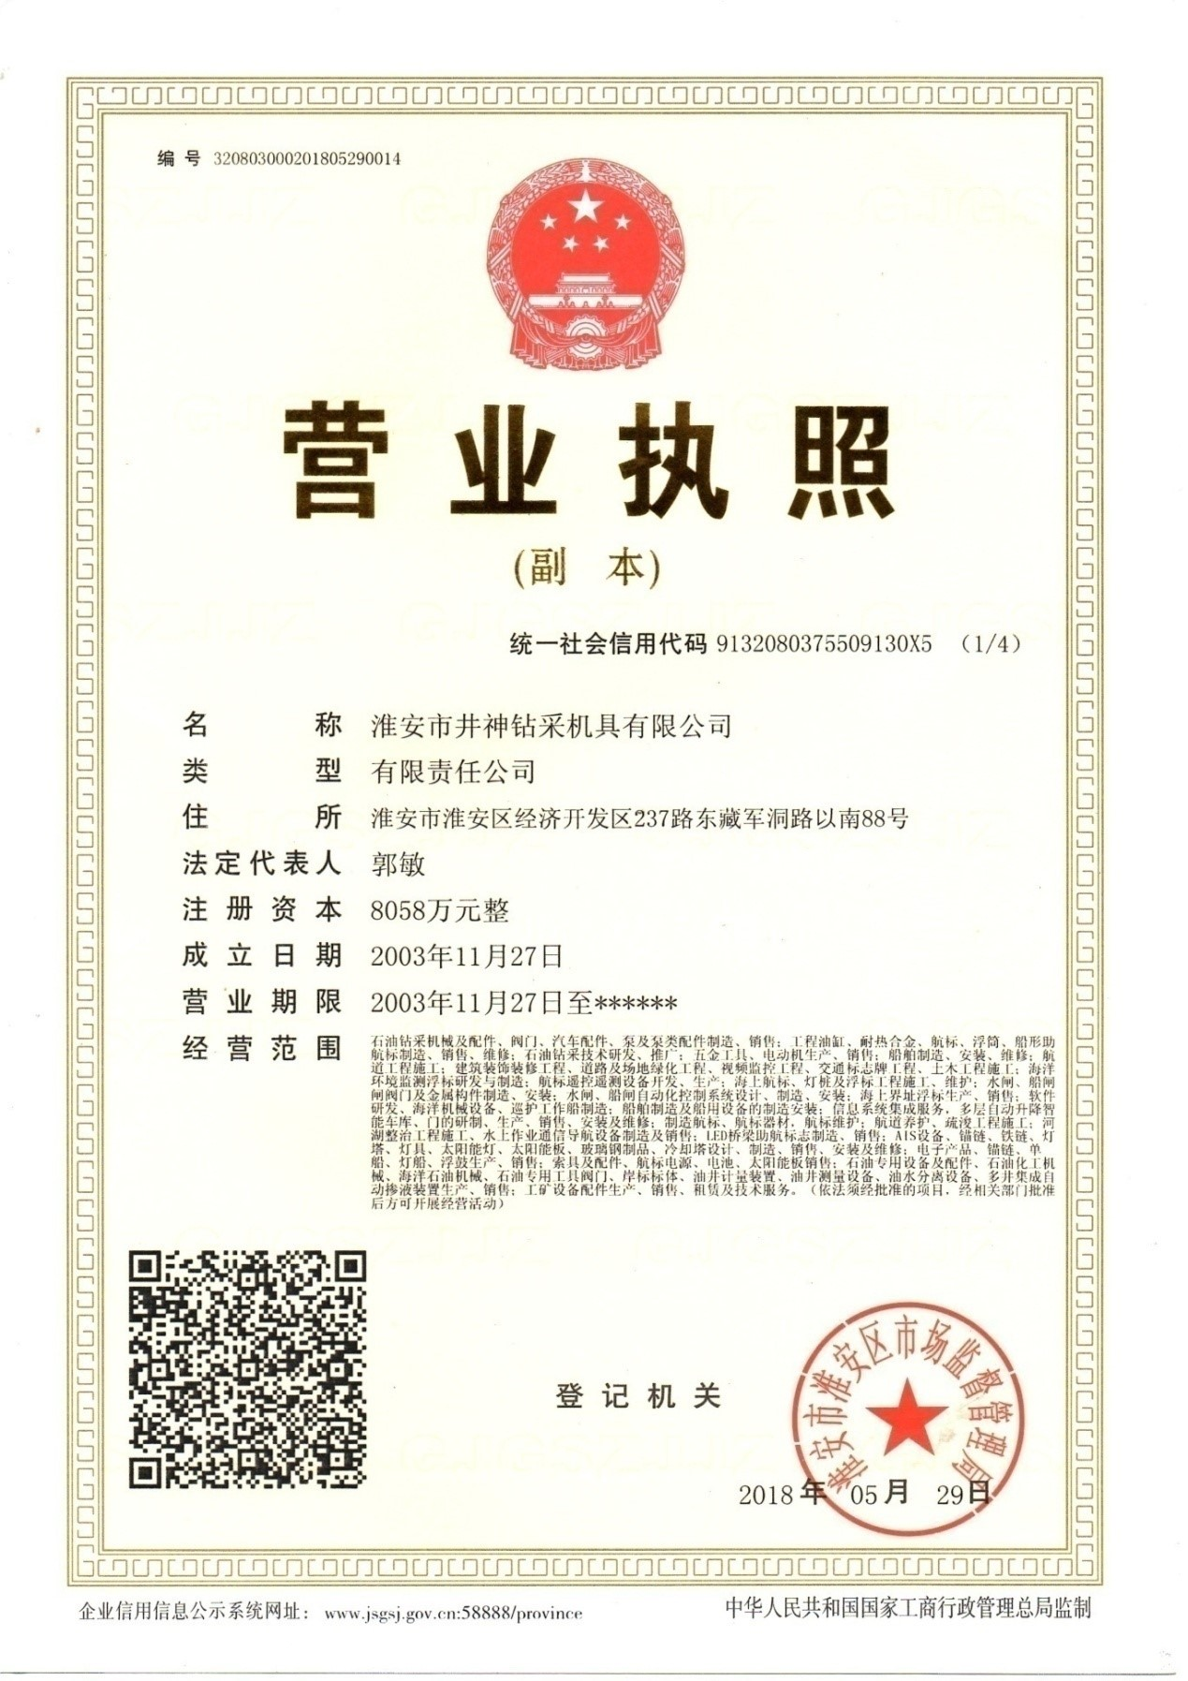

2.资质证书

3.学历证书

4.劳动合同

2.职业健康安全管理体系认证证书

2.销售业绩统计表

1.维护保养记录

1.照片

1.租赁协议

2.人员构成基本情况

3.售后服务制度

2.数控车床

1.维护保养记录

2.售后服务响应承诺

3.质量抽检情况

1.2018-2019年

1.质量公报

2.人员构成基本情况

3.售后服务制度

1.照片

1.租赁协议

2.售后服务响应承诺

3.质量抽检情况

1.2018-2019年

1.质量公报

1.照片

0.明细表

1.合同

1.购置发票

5.铣床

1.维护保养记录

1.照片

1.租赁协议

1.合同

1.购置发票

6.锯床

1.维护保养记录

1.照片

1.租赁协议

1.合同

1.购置发票

7.设备明细

2.X射线探伤仪

1.检定报告

1.照片

1.租赁协议

1.合同

1.购置发票

3.数字特斯拉计

1.检定报告

1.照片

1.租赁协议

1.合同

1.购置发票

4.螺纹检测量规

1.检定报告

1.照片

1.租赁协议

1.合同

1.购置发票

5.硬度计

1.检定报告

1.照片

1.租赁协议

1.合同

1.购置发票

6.设备明细

2.资质证书

3.劳动合同

2.合格供应商名录

3.原材料入厂质量控制程序

4.近两年

1.检验报告

